bac-ES-NQ
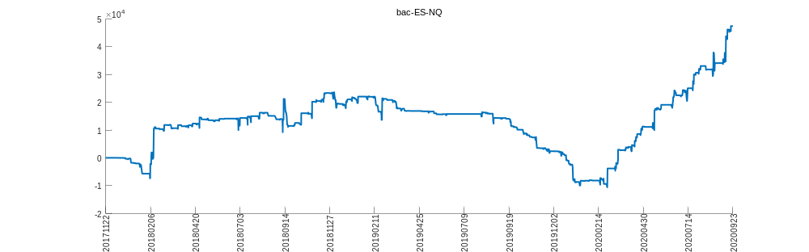
bac-ES-VX
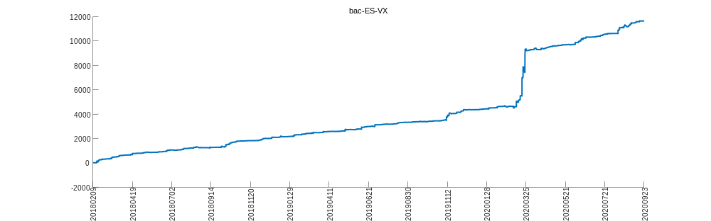
bac-ES_day-NQ_day
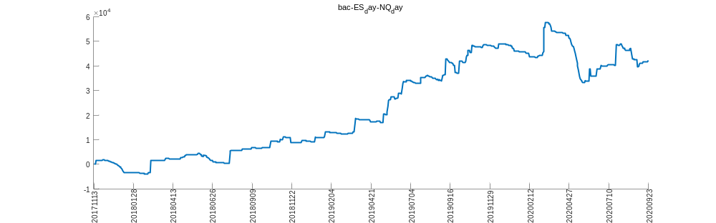
bac-ES_day-VX_day
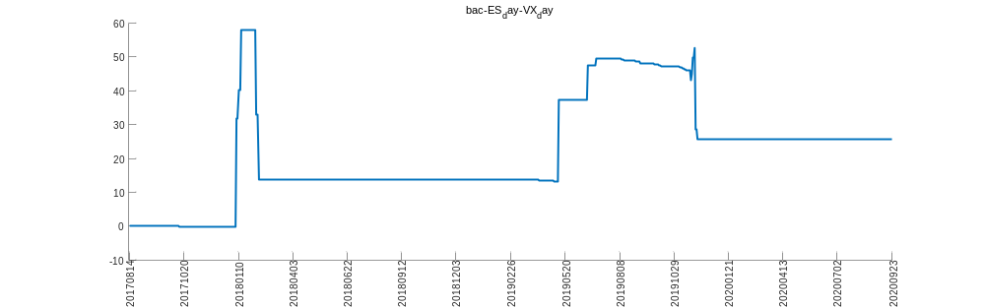
bac-SPY-QQQ
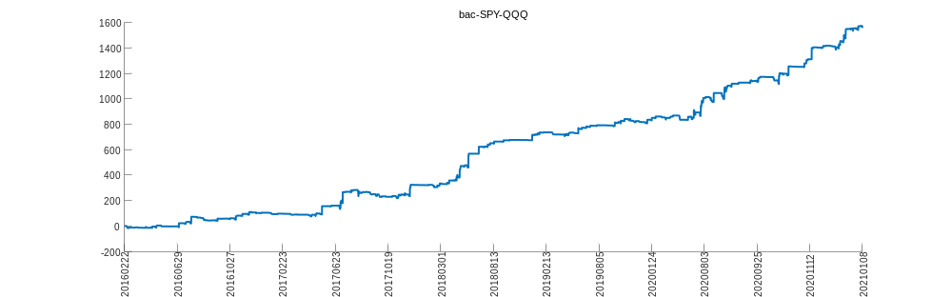
bac-ccfx_ic-ccfx_if
